Церемония поднятия Государственного флага Российской Федерации
04.05.2023
4 мая 2023 года в районной школе № 667 прошла торжественная церемония поднятия Государственного флага Российской Федерации.

Фото: социальная сеть в ВК ГБОУ "Школа № 667".

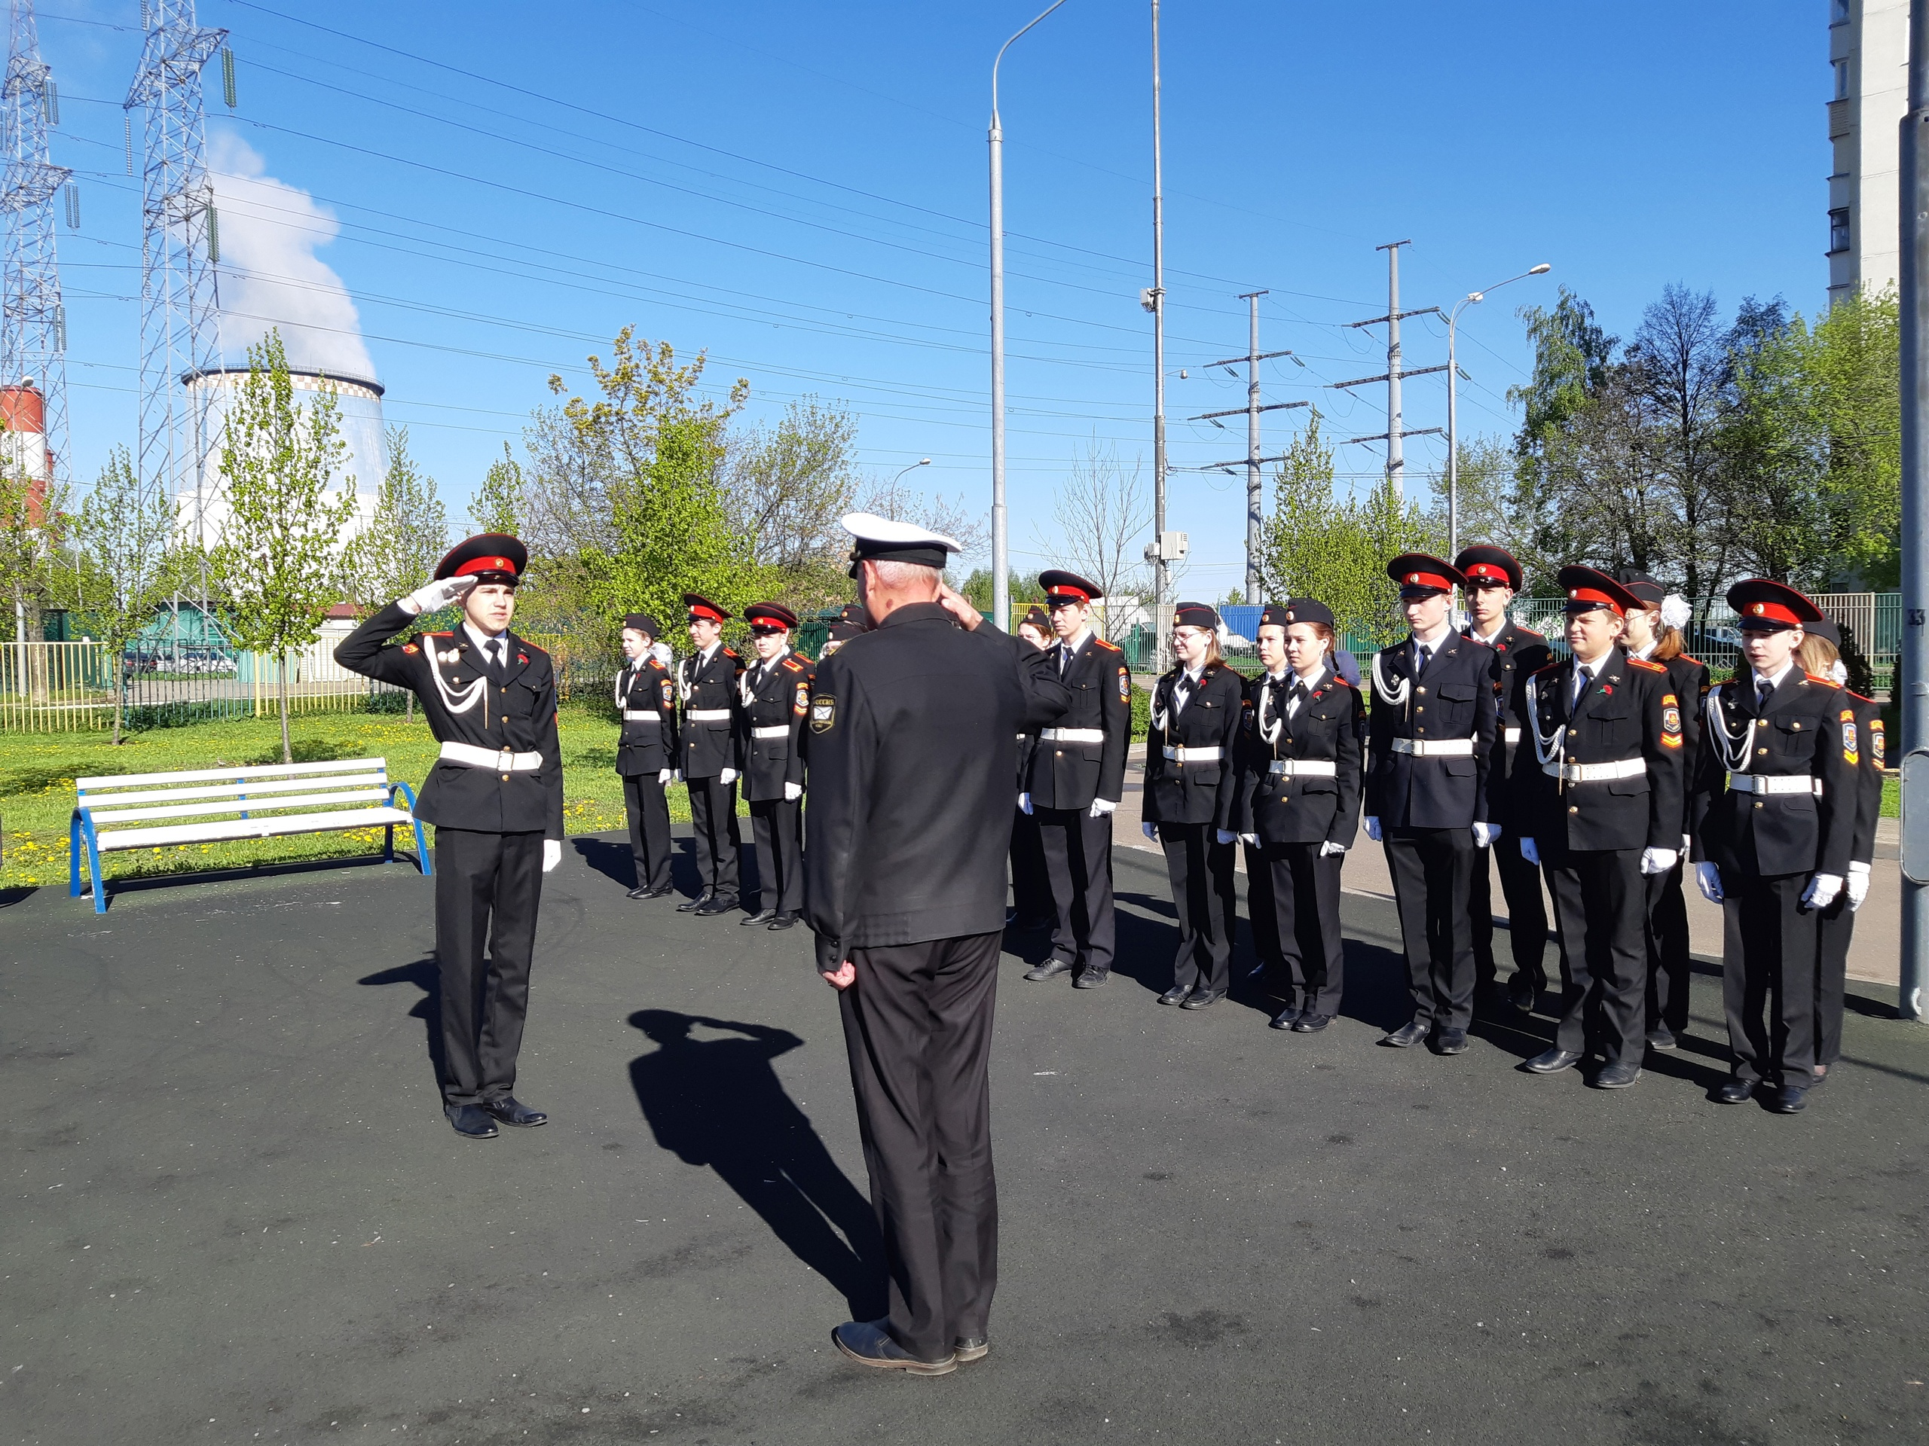

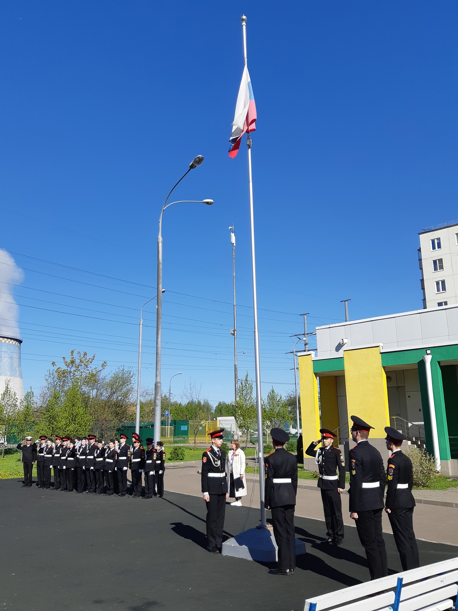

Адрес страницы: http://birulevo-zapadnoe.mos.ru/counter-terrorism/anti-terrorist-activities-of-the-western-biryulyovo-district-of-southern-administrative-district-of-/measures-to-combat-extremism-and-terrorism/detail/11570887.html
Управа района Бирюлево Западное города Москвы

